Préambule
Le Haut Conseil de Santé Publique a actualisé ses recommandations relatives à l’aération et la ventilation des établissements recevant du public (ERP) dans le contexte de la pandémie Covid-19. Il indique que le taux de renouvellement de l’air « peut être approché facilement par la mesure de la concentration en dioxyde de carbone dans l’air à des points et des périodes représentatives en période d’occupation. »
Une concentration en CO2 > à un seuil de 800 ppm doit conduire dans tous les cas à :
- Ne pas occuper la salle
- Réduire le nombre de personnes admises
- Agir en termes d’aération et de renouvellement de l’air ambiant.

Source : Haut Conseil de la Santé Publique

« En France :
- Depuis le 1er janvier 2018, Il est désormais obligatoire pour les établissements publics accueillant des enfants de moins de 6 ans (crèches, garderies) d’établir un diagnostic des données et d’assurer une surveillance obligatoire de la qualité de l’air intérieur (QAI).
- Depuis le 1er janvier 2020, la réglementation s’applique aux centres de loisirs, aux collèges et aux lycées.
- En 2023, les hôpitaux ainsi que les établissements sportifs seront également concernés.

Une surveillance de la QAI (qualité d’air intérieur) doit être effectuée par les propriétaires ou exploitants.
Tous les directeurs d’école maternelle, primaire, ou encore les responsables de crèche sont concernés et devront effectuer un diagnostic de leur établissement. »

Source : LOI n° 2010-788 du 12 juillet 2010 portant engagement national pour l'environnement

L’installation de ces capteurs est à la charge des collectivités soit :
- Mairies pour les écoles primaires publics
- Conseils départementaux pour les collèges publics
- Régions pour les Lycées publics

Rentrée scolaire : les capteurs de CO2 et purificateurs d'air, nouveaux outils anti-Covid ?

NOUVEAU POUR LES ENTREPRISES

Le protocole nationale COVID en entreprise a évolué au 8/12/21 et fait maintenant clairement apparaitre la nécessité pour les entreprises de s’équiper en détecteurs de CO2.

Extrait Page 6 :

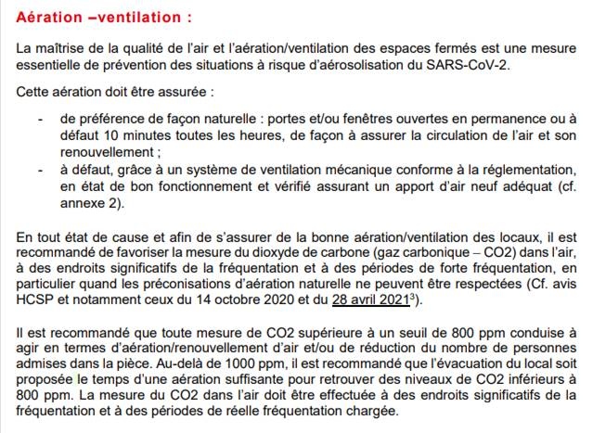

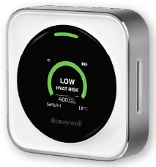
La solution Chubb France – Le HTRAM d’HONEYWELL
Utilise une technologie exclusive de détection du taux de CO2 dans l’air ambiant.
Combine des paramètres contrôlés par l'utilisateur.
Prend en compte des niveaux d'activité humaine dans un espace intérieur.
Emet une alarme en présence de conditions susceptibles d'accroître le risque d'exposition à une transmission virale par l'air respiré.

Son design, sa facilité d’utilisation et de compréhension le démarque de ses concurrents.

Fabricant | WERMA | TESTO | ARANET | TROTEC | TROTEC | HONEYWELL
Modèle | 649 000 10 | 160 AV | ARANET4 PRO | BZ30 | BQ30 | HTRAM
Photo | 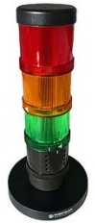 | 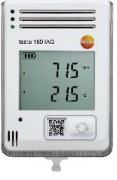 | 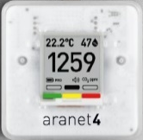 | 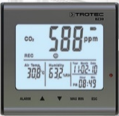 | 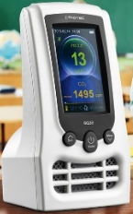 | 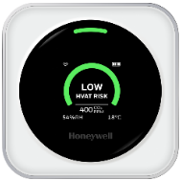
Prix de vente HT | 315€ | 495€ | 275€ | 157,20€ | 252,09€ | Détecteur : 145€  Transfo : 10€  Support mural : 35€
Plug & Play | 
Seuils d’alarmes programmables | 
Connectivité |  | Avec une licence | Avec une licence |  |  | Bluetooth, application Ios et Android gratuite
Facilitée de compréhension |  | Alarme visuelle de type led tricolore peu visible | Alarme visuelle de type led tricolore peu visible
Alarme sonore
Distributeurs | BE-ATEX, UGAP, CONRAD, RS CONPONENTS | TESTO | ACMADIS, ES-FRANCE | TROTEC | TROTEC | CHUBB France, LYRECO, ENGIE

Ces tarifs sont issus des données que nous avons collectées sur le marché.

Codes articles et tarifs et prix de vente cible
Désignation | Moniteur de taux de CO2- HTRAM  (sans support/chargeur) | Chargeur secteur USB pour moniteur HTRAM | Support mural anti-vol pour moniteur d’air HTRAM
Photo | 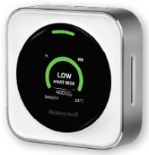 | 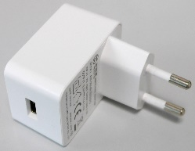 | 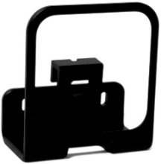
Code JDE | P11727 | P11728 | P11729
Code Cristal | ASMY | ASMZ | ASM0
Tarif Pro | 240,00 €  208,00 € | 17,00 € | 59,00 €
Tarif général | 343,20 €  297,44 € | 24,31 € | 84,37 €
PVI | 108,75€  87,00 € | 7,50€ | 26,25€
Information complémentaire | Le code article ne comprend pas le chargeur, ni le support mural.  Il est livré avec un cordon USB/Micro USB de 1,5 m.  Le moniteur peut être rechargé en USB (5V – 1A).  Le connecteur Micro-USB se connecte au dos du moniteur.  En application murale, Il doit donc être déporté du mur via le support mural. |  | Le support mural assure 2 fonctions :  - La possibilité de fixer le détecteur au mur avec un déport permettant de connecter le cordon du chargeur,  - De fixer le moniteur au support pour éviter les vols.  Livré avec 2 chevilles + vis et un câble spécifique pour support mural

(*) Informations complémentaires : voir documentation en §2.2

Tarifs de vente cibles

Code JDE | Code CRISTAL | Désignation | Tarif cible
Code JDE | Code CRISTAL | Désignation | De 5 à 9 | De 10 à 19 | De 20 à 49 | > 50
P11727 | ASMY | Moniteur de taux de CO2- HTRAM (sans support/chargeur) | 186,00 €  166,00 € | 165,00 €  145,00 € | 155,00 €  135,00 € | 145,00 €  125,00 €
P11728 | ASMZ | Chargeur secteur USB pour moniteur HTRAM | 13,00 € | 12,00 € | 11,00 € | 10,00 €
P11729 | ASM0 | Support mural anti-vol pour moniteur d’air HTRAM | 45,00 € | 40,00 € | 37,00 € | 35,00 €

La documentation commerciale et technique
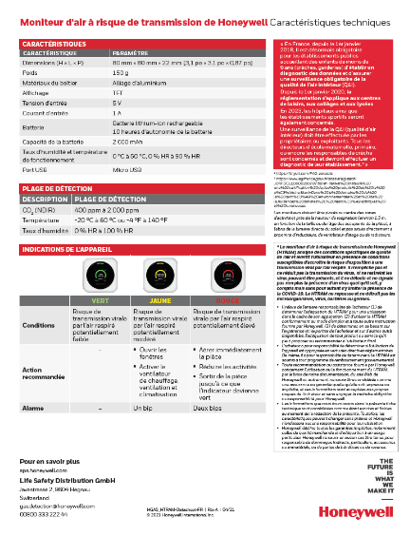
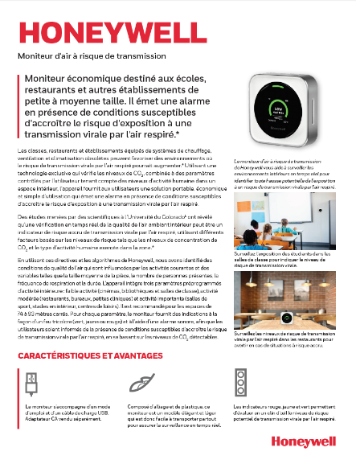
La documentation PDF est disponible
ci-après :

La communication externe
Un mail type ci-contre est à disposition des commerciaux pour communiquer directement à leurs clients et prospects.

Installation
2 cas d’usages :

- Le détecteur est « portable », il peut être utilisé uniquement sur batterie (autonomie 10h), l’appareil est livré de base avec un cordon USB-Micro USB. Il peut être rechargé en connectant le cordon sur un port USB 5V 1A.

- Le détecteur est « fixe », il doit être fixé grâce au support mural et alimenté par le transfo à brancher sur une prisé 220V situé à proximité de l’emplacement prévu (Anticiper la faisabilité en fonction de la distance de la prise 220V, la longueur du cordon et la fixation du support).

Dans les deux cas, le CO₂ étant un gaz plus lourd que l’air et l’objectif étant de protéger les voies respiratoires, il faudra positionner le détecteur au niveau de celles-ci.
- Exemple 1 : Salle de classe entre 1m et 1m40.
- Exemple 2 : Magasin, entre 1m 40 et 1m 60

Guide d’installation du support mural
Fixez le support au mur à l’aide de 2 vis M4 x 35mm. Entraxe 55mm | Desserrez la vis anti-vol jusqu’à ce que le bloc soit libre. Veillez à ne pas retirer complètement la vis | Insérez le cordon dans le port micro USB situé au dos du monitor | Insérez le monitor dans le support (écran vers l’extérieur et bouton situé sur le dessus)
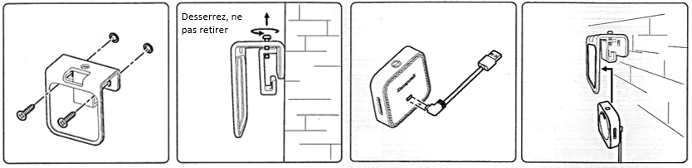

Veillez à la bonne insertion du monitor dans le cadre intérieur du support | Vissez la vis anti-vol | Pour fixer le cordon USB verticalement, enroulez-le autour du support | Fixez le câble au mur (fixation non incluse). Enroulez l’éventuel excèdent de câble autour du support pour éviter tout risque de trébuchement ou d’étouffement.
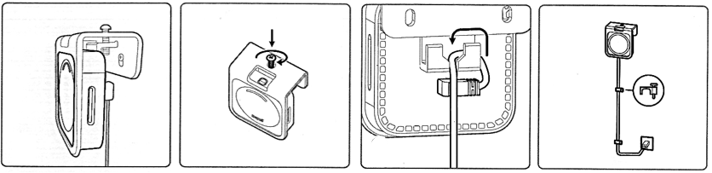

Maintenance
Le moniteur ne requiert aucune maintenance. Pas de remplacement de batterie possible.

